Отчет по выполнению второго этапа индивидуального проекта

Операционные системы

Марцев Аркадий

Содержание

# 1 Цель работы

Добавление информации о достижениях, навыках и опыте на сайт визитку. Создание двух постов.

# 2 Задание

* Добавить информацию о достижениях, навыках и опыте.
* Создать два поста.
* Выгрузить сайт.

# 3 Выполнение лабораторной работы

Добавляю информацию о своих навыках.

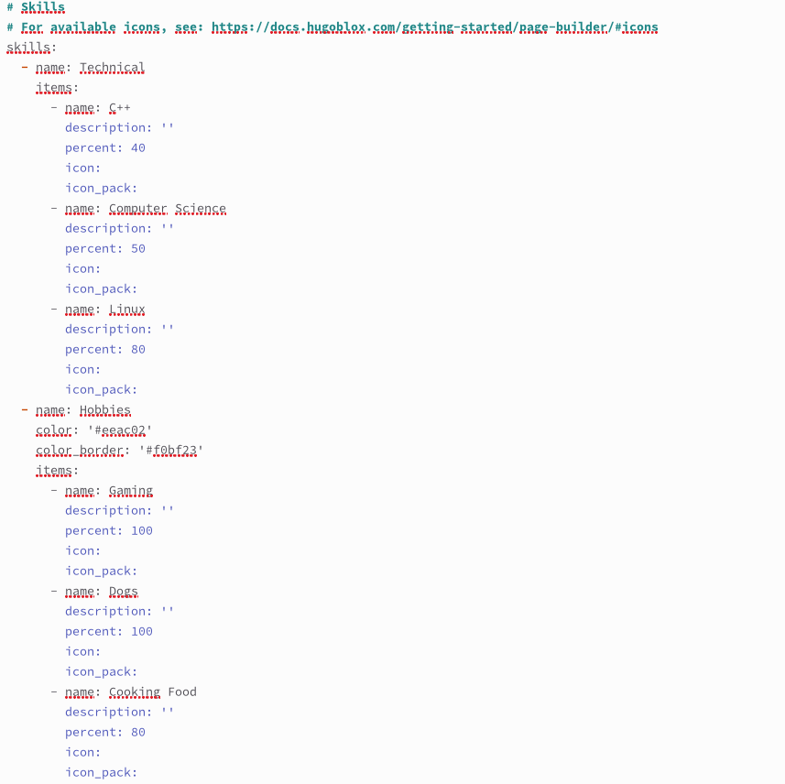

Рис. 1: навыки

Добавляю информацию о своем опыте.

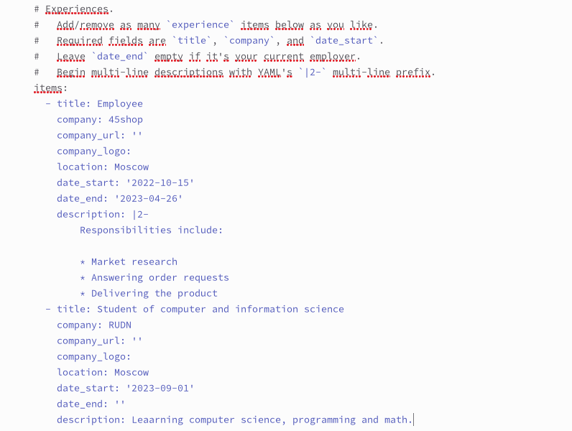

Рис. 2: опыт

Добавляю информацию о своих достижениях.

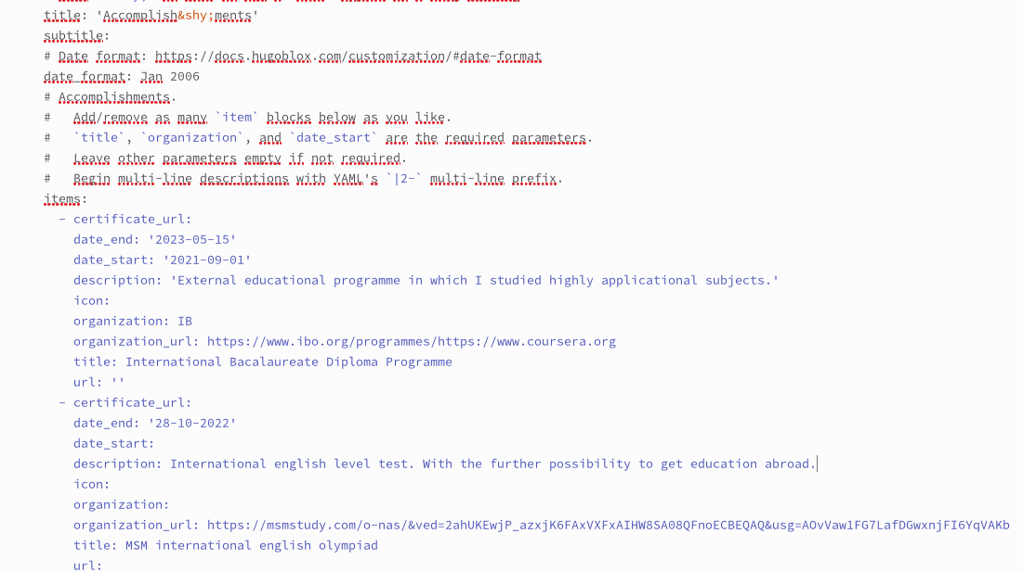

Рис. 3: достижения

Создаю и заполняю пост о легковесном языке разметки Markdown.

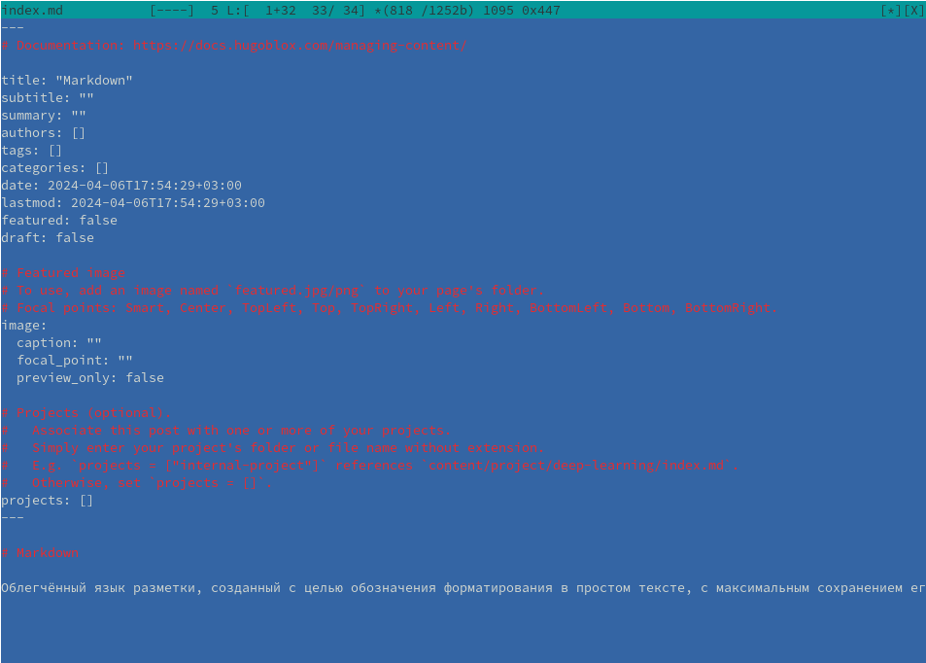

Рис. 4: пост о markdown

Создаю пост о прошедшей неделе.

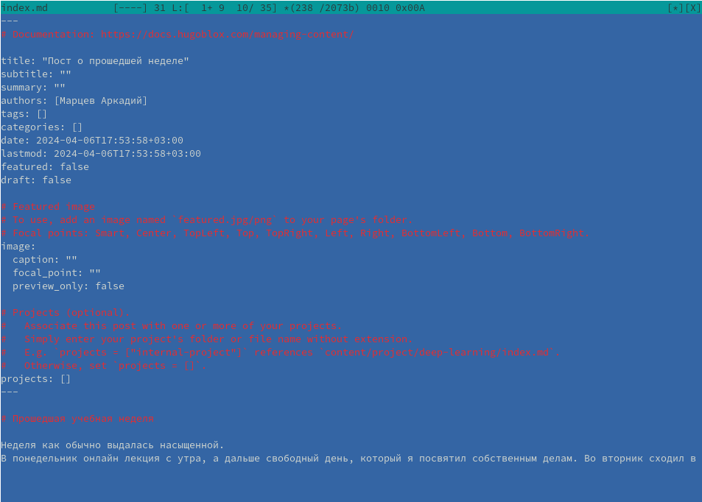

Рис. 5: пост о прошедшей неделе

Подгружаю все на github и проверяю изменения.

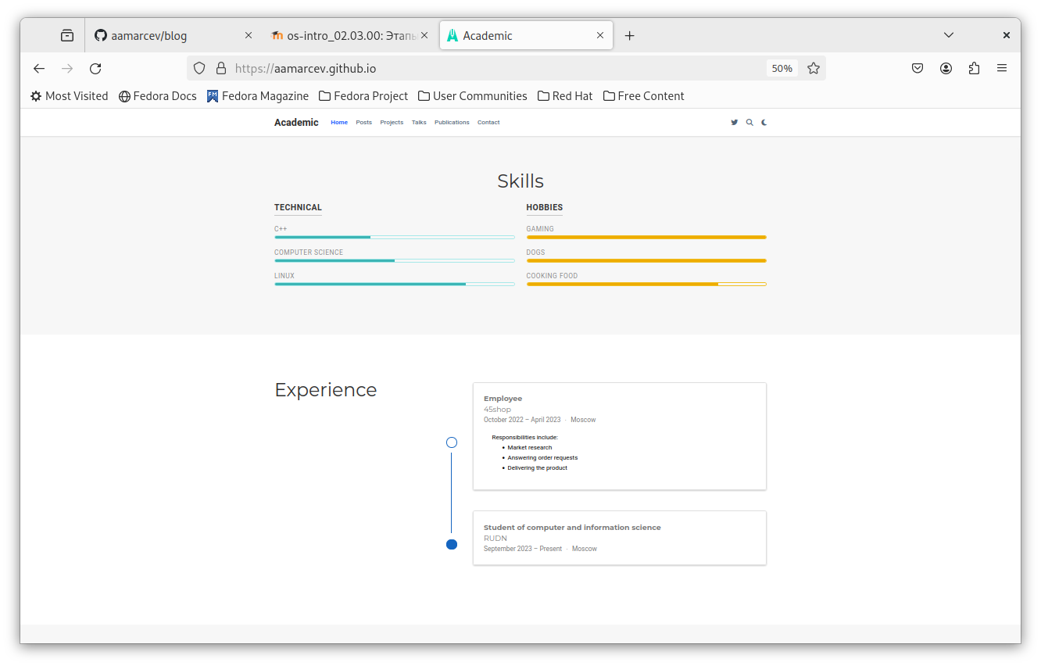

Рис. 6: сайт с изменениями

# 4 Выводы

Мы добавили на сайт всю нужную информацию и создали два поста по выбранным темам.

# Список литературы